RIWAYAT HIDUP
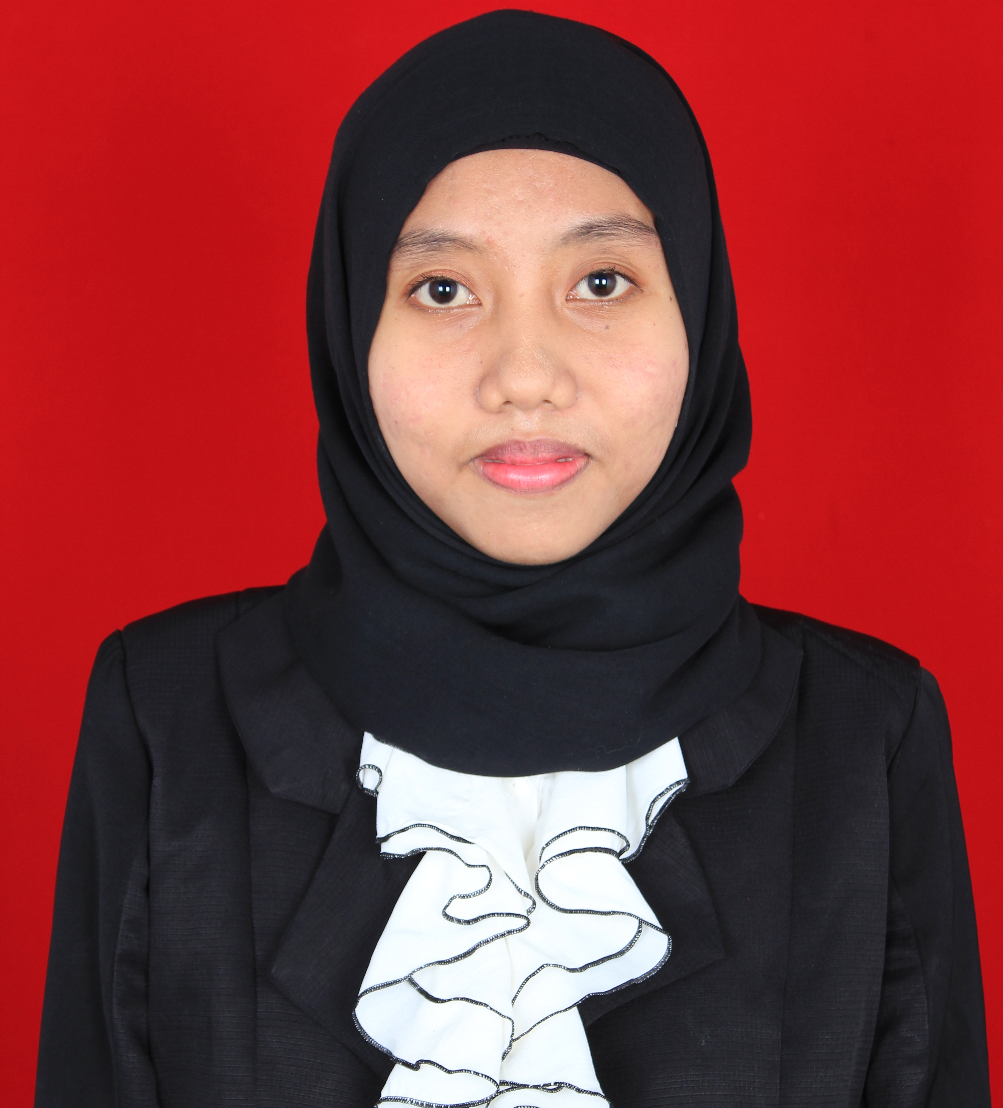

Harfiani Putri. Lahir di Kabupaten Enrekang tanggal 10 Oktober 1993. Anak kedua dari empat bersaudara dari pasangan orang tua Hasruddin dan Suharna. Penulis memulai pendidikannya pada tahun 1999 di TK Bhayangkari Enrekang, kemudian melanjutkan pendidikan di SD Negeri 12 Enrekang dan selesai tahun 2005.
Kemudian pada tahun 2005 penulis melanjutkan pendidikan di SMP Negeri 1 Enrekang dan tamat pada tahun 2008. Pada tahun yang sama pula penulis melanjutkan pendidikan di SMA Negeri 1 Enrekang dan berhasil menyelesaikan studinya pada tahun 2011. Pada tahun 2011 lewat jalur SNMPTN penulis berhasil masuk pada perguruan tinggi di Universitas Negeri Makassar (UNM) Fakultas Ilmu Pendidikan (FIP) Program Studi Teknologi Pendidikan.

